由于客户需要5层土壤水分、4层地温、CO2、光合，我们通常使用的MDT30主釆集器达不到客户的要求，故需要对MDT30主釆集器做如下更改：
将气温传感器接到第五层地温接口上，将光合有效传感器接到温度（温湿）传感器的接口上，即将CH8的2个电阻焊到和CH72个电阻同样的位置。
通常使用的MDT30主采集器如下图：
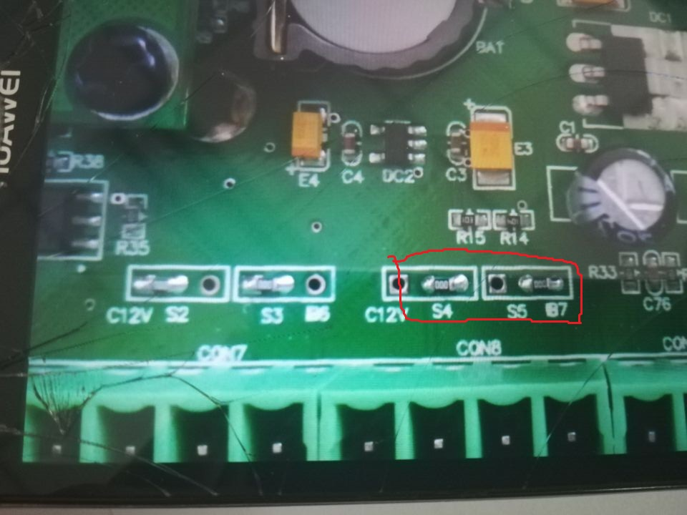
改动之后的MDT30主采集器如下图：
